第十四章《内能的利用》单元复习
主备人：绳长建（薛城舜耕中学）
【复习目标】
（一）知识与技能
1.知道热机的工作原理和汽油机的工作过程；能正确判断内燃机的四个冲程。
2.能够正确区分汽油机与柴油机的主要异同点。
3.理解热值的含义，会利用公式Q=mq及变形公式进行燃料燃烧放热的计算。
4.能从能量的转化和转移的角度认识效率；会利用公式计算火炉和热机的效率。
5.从生活中的实例分析，理解能量的转化和守恒定律。
（二）过程与方法
1.列举和观察事例，知道能量转化和守恒，具备用能量转化和守恒的观点分析问题的能力。
2.通过相关计算，培养学生的计算能力。
（三）情感态度价值观
1.通过了解热机，知道内能的利用在人类社会发展中具有重要意义，养成学生用科学的热情；同时通过学习热机效率，养成学生具有一定的环保意识。
【复习重点】
1.热值的概念和单位，以及锅炉、燃气灶、太阳能热水器等烧水效率的相关计算。
2.内燃机的基本构造和工作原理及工作过程。
【复习难点】
1.热机效率的计算、火炉的效率的计算及力热的综合计算。
【课前准备】
汽油机、柴油机模型和生活中的内燃机、常见燃料的图片及多媒体课件、学生导学稿等。
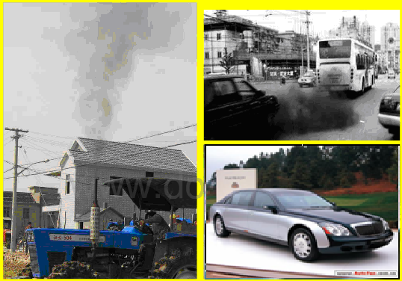
【复习过程】
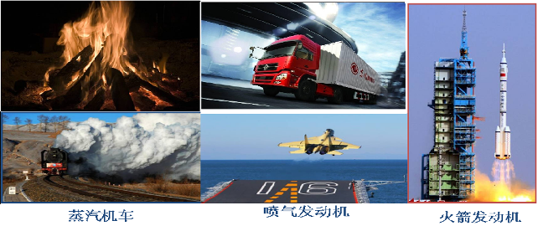
一、创设情境、引入复习
展示一组与生活密切相关的图片。
火，能驱散寒冷和黑暗，带来温暖和光明。钻木取火，人类第一次学会使用自然火的力量；而古老的热机——蒸汽机的发明则给人类带来了巨大的动力。
提出问题：现代的热机广泛使用在汽车、火车、轮船、飞机、火箭上。为我们的生活带来了方便、提供了能量，它们到底是怎样将内能转化成我们需要的能量的呢？
引导学生思考回答，从而引出复习的内容：内能的利用
本节课我们共同复习第十四章：内能的利用。【板书：第十四章内能的利用】希望通过复习大家能够温故知新，学有所长！
设计意图：通过学生读图思考，回顾《内能的利用》这一单元的重要知识点。后面的几个专题复习就是围绕这些知识点而展开的，激发学生的复习兴趣和热情，培养学生的分析总结能力。
【思维导图，系统知识】利用多媒体展示本章思维导图
热机为我们提供了强大的推力，把我们从繁重的体力劳作中解放出来；燃料为我们提供了生活的保障，让我们的生活其乐融融。可见，内能的利用对我们的生活是多么重要啊！下面我们共同建构本章的知识，使知识系统化、网络化！
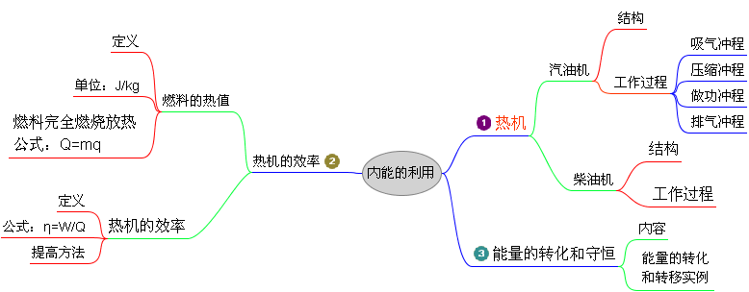
【聚焦考点，明确航向】
本章在中考中所占分值约是4-6分。随着新课改的深入，近几年中考试题考查的热点有所变化！下面我们共同聚焦考点，以做到有的放矢！（多媒体展示）
（找一位同学读）主要考查的重点及热点：内燃机的四个冲程及能量转化、热值的概念和热量的计算及热机和火炉的效率是重点；能量守恒定律实例的判断及利用所学知识解决生活和生产中的实际问题是热点。
二、专题复习，各个击破
【专题一】热机
专题一：知识点聚焦
1.将利用燃料的 能通过燃烧转化为 能，又通过做功，把 能转变为 能的机器叫热机；内燃机在 内燃烧汽油或柴油，分别叫 、 。
2.内燃机工作过程：活塞在往复运动时，从汽缸的一端运动到另一端叫做一个 ；汽油机的一个工作循环，包括： 、 、 、 四个冲程，压缩冲程_____能转化为____能；做功冲程___能转化为__ _能；曲轴或飞轮转 周，对外做功 次。
3.各冲程工作特点：
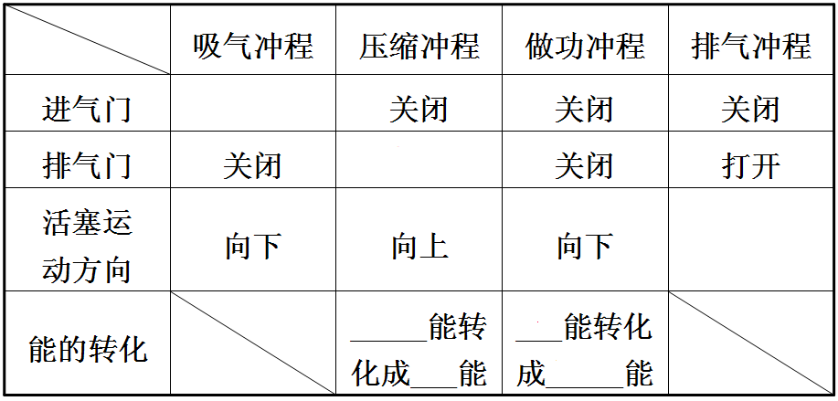
4.汽油机和柴油机的异同点：
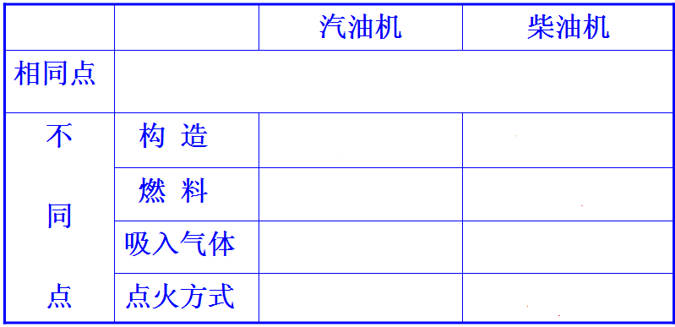
体验回忆：
1.回想过年或婚礼上燃放的“二踢脚”,从地面飞向天空,是 能转化为 能。
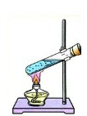
2.观察烧水时,水沸腾后壶盖被顶起,是 能转化为 能。
学生思考回答：
实验设计：如图，利用酒精灯给试管里的水加热，结果把塞子冲出，说明内能的利用，引出热机及热机的工作原理。
模型展示：展示汽油机模型和柴油机模型，复习它们的构造、原理及工作过程。
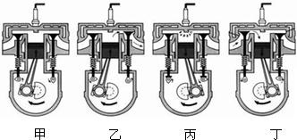
【典题探究，提炼方法】
例：如图是单缸四冲程内燃机的四个冲程的示意图，下列四组关于这种内燃机一个工作循环中四个冲程的顺序排列，正确的是（ ）
A．丁、甲、丙、乙 B．乙、丁、甲、丙
C．乙、甲、丁、丙 D．甲、乙、丙、丁
【方法提炼】熟悉汽油机的主要结构。辨别冲程时，要抓住四个冲程中进气门、排气门的开闭情况以及活塞上、下运动情况。若活塞上、下运动情况未知，可通过飞轮的转动位置和方向间接判断活塞的运动方向。
【拓展延伸，学以致用】
1.在汽油机的一个工作循环中,内能转化为机械能的是 冲程,其他三个冲程都是靠飞轮的______来完成的。
2.下列关于汽油机与柴油机的说法中,不正确的是( )
A.汽油机和柴油机使用的燃料不同
B.汽油机采用点燃式点火,柴油机采用压燃式点火
C.汽油机汽缸顶部有个火花塞,柴油机汽缸顶部有个喷油嘴
D.汽油机和柴油机除使用的燃料不同外,在构造上完全相同
3.在汽油机的四个冲程中,都发生能量转化的一组冲程是( )
A.吸气冲程和压缩冲程 B.压缩冲程和做功冲程
C.做功冲程和排气冲程 D.排气冲程和吸气冲程
4.一台单缸四冲程汽油机,飞轮转速是1200 r/min,则该汽油机每秒内完成的冲程和做功次数为( )
A.20 40 B.40 10 C.40 20 D.10 20
设计意图：
通过联系生活实际和设计水蒸气对胶塞做功的实验并分析实验，使学生知道，热机的原理及工作过程；体现由物理走向生活。利用典例探究，总结判断热机冲程的方法，为学生解题做好了铺垫；拓展延伸加深学生对热机工作过程的理解，培养了学生应用相关知识解决问题的能力。
【专题二】：燃料的热值
专题二：知识点聚焦
1. 某种燃料 放出的热量，叫做这种燃料的热值；用字母___表示。
2.热值的单位： 或 。（分别为固体、液体燃料和气体燃料的热值单位）
3.q_{酒精}=3.0×10⁷J/kg，其物理意义为： 。
4.燃料完全燃烧放出热量的计算公式： 或 。
5.热值反映的是某种物质的一种燃烧性质，只与燃料的 有关，与燃料的质量、燃烧情况等因素无关。
联系生活：
普通的一个家庭一个月平均要用无烟煤75 kg,改用液化气就只需15 kg。由此可知,质量相等的不同燃料,在完全燃烧时所放出的热量是 的。可见燃料完全燃烧时放出的热量与燃料的 有关。为了比较燃料完全燃烧时的放热本领引出了 物理量?
学生思考回答：
图片展示：一些燃料的热值单位：J•kg⁻¹
干木柴 约1.3×10⁷ | 酒精 3.0×10⁷ | 焦炭 3.0×10⁷
烟煤 约2.9×10⁷ | 柴油 4.3×10⁷ | 氢 1.4×10⁸
无烟煤 约3.4×10⁷ | 汽油 4.6×10⁷ | 木炭 3.4×10⁷
【典题探究，提炼方法】
例：一个成年人参加一次长跑,身体消耗的能量为6.6×10⁶J,这些能量相当于完全燃烧0.55 kg的干木柴才能得到。则干木柴的热值为 ,如果用掉一半后,干木柴的热值将变为 。
【误点警示】热值用来表示燃料在完全燃烧时放热本领的大小,它反应了燃料的燃烧特性。热值大,反映1 kg的这种燃料完全燃烧时放出的热量多。热值和密度、比热容等物理量一样,是物质本身的一种特性,它只与物质的种类有关,与燃料的质量、体积、燃料燃烧的情况无关。燃料完全燃烧时放出的热量计算公式：（固体、液体：Q放=mq）；（气体：Q放=Vq）。
【拓展延伸，学以致用】
1.关于燃料的热值,以下说法中正确的是( )
A.燃料的热值与燃料的燃烧情况无关
B.容易燃烧的燃料,热值一定大
C.煤的热值大于干木柴的热值,燃烧煤放出的热量比燃烧干木柴放出的热量一定多
D.为了提高锅炉中燃料的利用率,一定要用热值高的燃料
2.燃烧甲、乙两种燃料，甲放出的热量比乙多，则（ ）
A．甲的质量一定大 B．甲的热值一定大
C．甲的比热容一定大 D．条件不足，无法判断
3.2kg煤油完全燃烧可以放出 J的热量。质量为m的某种燃料,其热值为q,完全燃烧时放出的热量Q放= 。
设计意图：
通过联系生活实际和展示热值表，使学生知道热值是物质的一种特性，热值是物质本身的一种特性,它只与物质的种类有关。然后利用拓展延伸加深对热值这种性质的认识及热量的计算。从生活走向物理，使物理知识进一步应用到生活。
【专题三】：热机的效率
专题三：知识点聚焦
1.热机效率是用来做 的能量和燃料 放出的能量之比，即η= 。,热机效率________（能或不能）大于1。
2.设法利用 的能量， 是提高燃料利用率的重要措施。
联系生活：
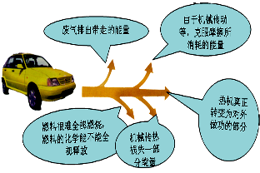
不同机车行驶时所产生的烟的情况：一种是新型汽车，行驶中产生的烟很少，几乎看不到，另一种是较老的拖拉机和汽车，在行驶过程中，浓烟滚滚，并且冒出的烟是黑色的。由此你想到了什么？
学生思考回答：
图片展示：用多媒体展示内燃机的能量流向图。
思考：请根据下图分析：内燃机燃料燃烧放出的能量的去向有哪些？
【典题探究，提炼方法】
例：关于热机的效率,下列说法中正确的是( )
A.热机做的有用功越多,效率一定越高
B.热机使用的燃料的热值越大,它的效率越高
C.热机做一定的有用功,消耗的燃料越少,效率一定越高
D.热机做功越快,效率一定越高
【技巧归纳】热机的效率是指用来做有用功的能量与燃料完全燃烧产生的能量之比;当热机做一定的有用功,消耗的燃料越少,效率一定越高;当热机消耗的燃料一定,做的有用功越多,效率就一定越高。热机做功越快,表示热机的功率越大,与效率无关, 与热值无关。
【拓展延伸，学以致用】
1.以下提高热机效率的方法中，错误的是（ ）
A.尽量减少热机功率 B.尽量使燃料充分燃烧
C.保证转动部分良好的润滑 D.尽量减少各种热损失
2.甲内燃机比乙内燃机的效率高，表示（ ）
A.甲的功率比较大 B.甲燃烧需要的燃料较少
C.工作时间相同，甲耗油较少 D.甲把燃料燃烧时释放的内能转化为机械能的比例较大
3.柴油机是工农业生产中常用的热机。已知某型号柴油机的效率是30%，在柴油机内完全燃烧2kg柴油能放热_______J，该柴油机能对外做功________J。（柴油的热值为3.3×10⁷J/kg）
设计意图：
通过生活实际中出现的热机冒出黑烟的现象和展示的能流图，让学生知道热机在工作时所燃烧的燃料不可能全部来做有用功，从而涉及到效率问题。然后利用拓展延伸加深对热机效率的理解及利用公式熟练计算热机效率的目的。
【专题四】：能量守恒定律
专题四 知识点聚焦：
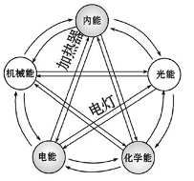
1.自然界常见的能量有机械能、内能、电能、化学能各种形式的能量，它们之间可以相互的转化。如燃料燃烧是把_______能转化为______能；摩擦生热是把_______能转化为_______能；电动机可以把______能转化为______能；植物的光合作用可以把______能转化为______能，太阳能电池把______能转化为______能。
2.能量守恒定律的内容是：能量既不会凭空产生，也不会凭空消失，它只能从一种形式 为其他的形式，或者从一个物体 到另一个物体，在转化或转移的过程中能量的 不变。
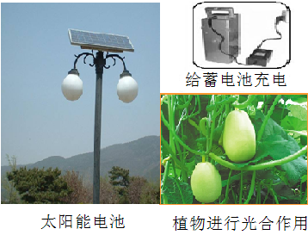
联系生活：
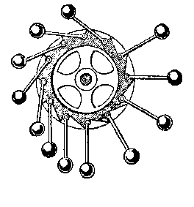
1.秋千摆动时,停止用力,会越摆越低,为什么?
2.分析思考，想象中的永动机会实现吗？
学生思考回答：
图片展示：生活中一些能量转化的实例
【典题探究，提炼方法】
例：冲击钻是一种打孔的工具。工作时,钻头在电动机带动下不断地冲击墙壁打出圆孔。冲击钻在工作的过程中( )
A.只有电能和内能的转化 B.只有电能和机械能的转化
C.有电能、机械能和内能的转化 D.没有机械能和内能的转化
【方法归纳】能量“转化”或“转移”的判断：能量的转化伴随着物体做功而表现出来,能的形式发生改变。如：打铁时铁块温度升高,内能增加,是通过做功(打铁)的过程使机械能转化成了内能。能的转移指同一种能量从一个物体转移到另一个物体,能的形式并没有变化。如：热传递时热能从高温物体转移到低温物体。
【拓展延伸，学以致用】
1.能量守恒是自然界的基本规律之一，下列能量转化过程中，属于内能的转移的是（ ）
A．用电灯照明 B．光合作用 C．用暖水袋取暖 D．天然气的燃烧
2.下列实例中,属于机械能转化为内能的是（ ）
A.流星穿过大气层时发热发光 B.冬天,嘴对着双手哈气
C.汽油机的做功冲程 D.不锈钢汤勺放在热汤中
3.下面是小丽关于能量转化或转移的一些说法,其中错误的是( )
A.摩擦起电是将电能转化为机械能的过程
B.冬天将手放在炉旁烤火感到暖和,是内能从一个物体转移到另一个物体的过程
C.木柴燃烧是将化学能转化为内能的过程
D.打桩机的重锤下落的过程是将重力势能转化为动能的过程
设计意图：
从生活实际中学生接触的问题入手，让学生理解能量守恒定律，并会应用其实质解释生活现象。利用拓展延伸加深对能量守恒定律的理解，会判断各能量间的转化和转移的实例，从而培养学生的综合分析能力。
三、当堂测试 诊断达标
为诊断本节课的复习效果，请同学们自主完成达标检测题，时间8分钟，比一比，哪些同学复习效果好。对于学有所长的学生，完成达标检测题后，接着完成综合拓展题。
基础训练
1.燃烧甲、乙两种燃料，甲放出的热量比乙多，则( )
A.甲的质量一定大 B.甲的热值一定大
C.甲的比热容一定大 D.条件不足无法判断
2.观看“流星雨”的时候，可以看到一颗颗明亮的流星划过夜空。流星下落的过程中，伴随着能量的转化，对这一过程中能量转化的说法正确的是（ ）
A.机械能转化为化学能 B.机械能转化为内能和光能
C.内能转化为机械能和光能 D.化学能转化为内能
3.在柴油机的压缩冲程中，气体的温度和内能变化情况是 （ ）
A．温度升高，内能增大 B．温度降低，内能减小
C．温度不变，内能不变 D．温度降低，内能增大
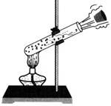
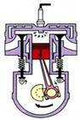
4.汽油机的一个工作循环有四个冲程，如图是 冲程，在此冲程中 能转化为机械能．
5.如图所示实验，展示了人类利用内能的过程．其中，酒精燃烧过程中，能量转化关系是： 能转化为 能，软木塞被冲开，能量转化关系是： 能转化为 能。
6.已知煤气的热值是4.0×10⁷J/kg，密度是0.6kg/m³，问15m³的煤气完全燃烧所放出的热量是多少？
能力提升
1.某家庭需要将50kg、20℃的水加热到60℃作为生活用热水,他们利用煤气灶烧水,需燃烧0.8kg煤气。已知煤气的热值q=4.2×10⁷J/kg,水的比热容c=4.2×10³J/(kg·℃)。求：
(1)50 kg、20℃的水加热到60℃需吸收的热量；
(2)完全燃烧0.8kg煤气放出的热量；
(3)煤气灶烧水的效率。
2.已知某型号的载重车在一段平直高速公路上匀速行驶，速度为21m/s，受到的平均阻力为3000N。行驶8min钟消耗汽油3L（假设汽油完全燃烧，汽油的密度为0.8×10³Kg/m³，热值为3.15×10⁷J/kg）。则汽车发动机的效率是 。
3.液化石油气的热值高达4.6×10⁷J/kg,一些不法商贩为牟取暴利,常将液化石油气与价格低廉、热值仅为2.9×10⁷J/kg的二甲醚混合装入钢瓶内销售给客户。常州市质监局对某液化石油气站销售的瓶装燃气进行检测：将质量为100 kg、初始温度为31℃的水装入容器内,用高效炉灶燃烧瓶内燃气加热容器中的水直至100℃恰好沸腾,瓶内燃气消耗了0.84 kg。通过高效炉灶水能吸收燃气完全燃烧释放热量的75%。已知水的比热容为c_{水}=4.2×10³J/(kg•℃),问：(1)瓶内燃气的热值是多少?
(2)该液化石油气站销售的瓶装液化石油气有无掺混二甲醚?
巡回指导，捕捉信息，对疑难点拨做到心中有数，学生完成后，出示答案，同组互换批改；对于疑难问题，通过组内、组间交流讨论解决，学生实在解决不了的问题留给老师。
【反思自我，教学相长】
错题档案集
易
错
点
设计意图：
从考查的热点和重点问题入手，对考查的问题进行强化补充，使其知识点全面具体。利用错题档案进行归纳总结错题和易错点，真正达到复习的目的，使学生在已有知识的基础上提高能力。从而培养学生的归纳整理能力和知识积累的好习惯。
【参考答案】
基础训练
1、D 2、B 3、A 4、内能 5、化学 内 内 机械 6、3.6×10⁸J
能力提升
1、（1）8.4×10⁶J （2）3.36×10^{７}J （3）25%
2、40%
3、（1）4.6×10⁷J/kg （2）没有掺混

四、板书设计
第十四章 内能的利用
原理：内能→机械能
定义：
一、热机 三、热机效率
工作过程：吸气、压缩、做功、排气
公式：η=W/Q_{放}
定义：
二、热值 四、能量守恒定律的内容
公式：Q＝qm或Q=qv
单位: J/kg或J/m³

五、课堂小结、布置作业
【教学反思】
本教学设计是以学生自主学习为基础，教师指导的复习模式，充分发挥了学生的主体作用。利用远程研修学习的思维导图布置学生课前知识梳理，便于提高课堂复习效果，并使知识系统化、网络化！在复习中用简单的生活事例和图片展示及典例分析，抓住了复习的重点，并总结了解题方法技巧；以题带点，层层递进，为学生讨论、思考、做题赢得了时间。同时错题和易错点的设置有培养了学生的能力。不足之处是典例探究放手给学生还不够，应再调动学生的主动性。

